MUDr. Alexandra Moravcová

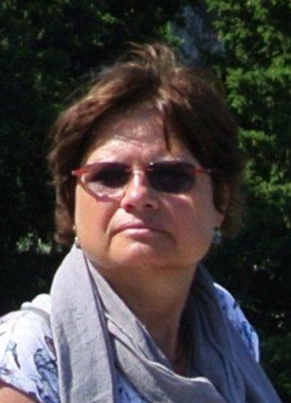
Medailonek (vzdělání, praxe)
Fakulta dětského lékařství specializace pediatrie, endokrinologie, obezitologie
kurz akupunktury, kurz STOBU.
Klinika dětského a dorostového lékařství, endokrinologická ambulance
pro dospělé Poradna pro snižování nadváhy v Centru integrované medicíny
Členka Společnosti JEP, Fóra zdravé výživy a Výživy dětí. Mluvčí na tiskových konferencích FZV a PCVD.

O čem budu na konferenci hovořit

Dnes se setkáváme s různými směry alternativního stravování, řada rodičů experimentuje, aniž by
měli dostatečné znalosti ve snaze o zhubnutí dětí. Po internetu koluje množství „zaručených“
receptů, diet, které mají nevyváženou skladbu živin a mohou rostoucí organismus poškodit.
- Rizika a negativní důsledky špatně pojatého alternativního stravování dětí a dospívajících
- Veganství, vitariánství
- Makrobiotika, se kterou se setkává v ordinaci velmi často

